# 22/4/2018

# פרוייקט סיום קורס דלית שמש

**איפיון מערכת השכרת כלי רכב - אנגולר 4 + web api - מסכי המערכת (לפי איזורי משתמש)**

## כללי

הדף באתר יהיה מחולק לשלושה חלקים: header, חלק מרכזי, ו-footer.

ה-header יכיל את שם המשתמש (אם ידוע), ויכיל לינקים למסכים השונים במערכת שהמשתמש מורשה להגיע אליהם.

החלק המרכזי יכיל בכל פעם דף אחר לפי הניווט ותהליך העבודה של המשתמש במערכת, וכמובן לפי ההרשאות שיש לכל משתמש.

ה-footer יהיה תמיד קבוע.

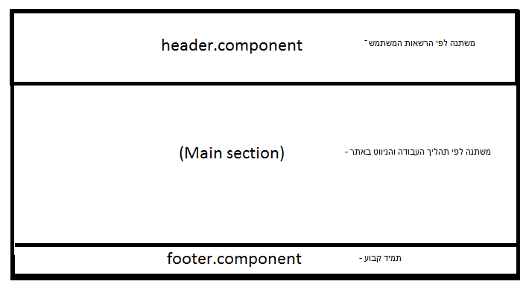

הקומפוננטה header עבור כל סוג משתמש מפורטת בסעיף המתאים לכל משתמש.

הקומפוננטה footer תכיל תו סימן רשום, את שם המפתח והשנה הנוכחית.

## משתמש אנונימי

### Header:

עבור משתמש אנונימי, ה- header יכיל את התוכן הבא:

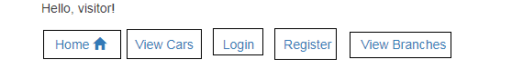

הכיתוב hello, visitor! - קבוע

כפתור home - יציג את דף הבית (1)

כפתור view cars ינווט למסך החיפוש הראשי של כלי רכב להשכרה (2)

כפתור login יאפשר להזין שם וסיסמה ולהתחבר למערכת, כמשתמש שאיננו אנונימי (3)

כפתור register יאפשר להזין פרטים אישיים וכך ליצור משתמש חדש במערכת - לקוח חדש (4)

כפתור view branches יאפשר לראות את רשימת הסניפים של החברה (5)

### דף הבית (1): home.component

יכיל תמונה של כלי רכב, וכן את הכיתוב הבא:

Welcome to Dalit's car rental project!

Here you can rent quality cars and get very good service. Try us!

### מסך החיפוש של כלי רכב להשכרה(2):

המסך הזה יתחלק לשלושה חלקים:

איזור חיפוש

איזור הצגת כלי רכב

איזו הצגת כלי רכב שניצפו על ידי המשתמש בעבר, לפי זמן צפיה אחרון.

איזור החיפוש יראה כך:



Gear: ניתן לבחור גיר אוטומטי, ידני, או הכל.

Company: יוצגו כל היצרנים של מכוניות במלאי, וניתן לסנן על פי יצרן ספציפי או כל היצרנים.

Model: יוצגו כל המודלים של מכוניות במלאי, וניתן לסנן על פי מודל ספציפי או כל המודלים.

Year: כלי רכב משנה מסויימת ומעלה בלבד

Max. daily price: יציג כלי רכב שמחיר ההשכרה היומי שלהם הוא לכל היותר הערך שנבחר.

Branch: יציג רק כלי רכב שנמצאים בסניף המבוקש

Start Date, End Date: יציג רק כלי רכב שפנויים בתאריכים הנ"ל. כאשר בוחרים את שני התאריכים, יציג רק כלי רכב שפנויים בכל התקופה בין התאריך ההתחלתי לסופי המבוקש.

שדה מיוחד: Free text: יסנן ויציג רק את כלי הרכב שעונים בדרך כלשהי על המחרוזת שהוקלדה, למשל הוקלד חלק משם יצרן או מודל, שנה וכדומה.

הסינון מחפש כלי רכב שעונים על כל התנאים ביחד.

אזור הצגת כלי הרכב ייראה כך:

מספר שורות, שבכל אחת 5 קומפוננטת מסוג car-display-small, כל אחת מציגה כלי רכב אחד ונראית כך:

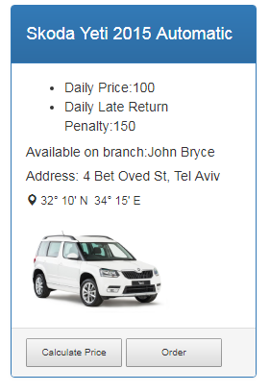

כפתור calculate price עובר למסך חישוב מחיר השכרה (6)

כפתור order עובר למסך הזמנה (7)

איזו הצגת כלי רכב שניצפו על ידי המשתמש בעבר, יראה כך:

שורה אחת בתחתית המסך, ובה עד 10 קומפוננטות מסוג car-thumbnail.component, שנראות כך:

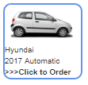

לחיצה על click to order עוברת למסך הזמנה (7)

### מסך לוגין (3):

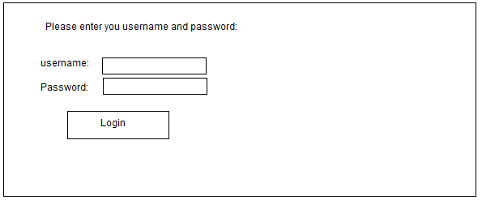

### מסך הרשמה (4):

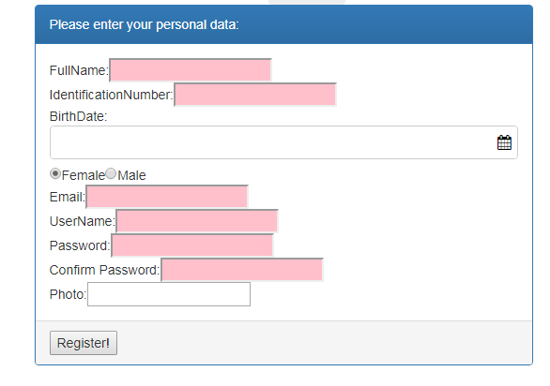

שדות לא תקינים מסומנים בורוד.

### מסך סניפים (5):

יציג טבלה של כל הסניפים ובה העמודות הבאות:

Branch name

Address

Coordinates (בתצורה: 32°10'N 34°15'E)

(הערה: אותה קומפוננטה, כאשר המשתמש הוא מנהל, תאפשר לו לנהל את פרטי הסניפים)

### מסך חישוב מחיר השכרה (6):

בצד שמאל תופיע הקומפוננטה car-display-small, אך ללא הכפתורים למטה.

לחיצה על כפתור calculate price תחשב ותציג את עלות ההזמנה של הרכב בין התאריכים שהוזנו.

כפתור order עובר למסך הזמנה (7)

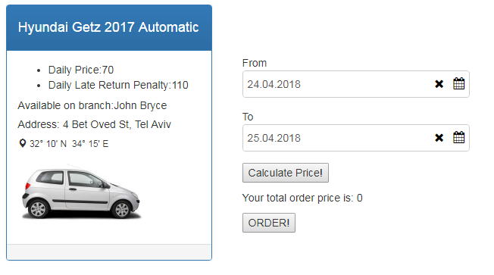

### מסך הזמנה (7):

במידה והמשתמש לא עשה לוגין עדיין, הוא יופנה קודם כל למסך לוגין ורק אחר כך המערכת תחזיר אותו למסך ההזמנה.

בצד שמאל תופיע הקומפוננטה car-display-small, אך ללא הכפתורים למטה.

לחיצה על כפתור order תציג מסך אישור, ועם קבלת האישור תשלח את ההזמנה לשרת. תוצג ללקוח הודעת אישור על ההזמנה, או הודעת שגיאה.

בהודעת האישור לאחר ביצוע ההזמנה, ייכתב שההזמנה נרשמה ואישור סופי ישלח בתוך 24 שעות (זאת כדי לוודא שלא היו הזמנות כפולות לאותו כלי רכב באותו תאריך).

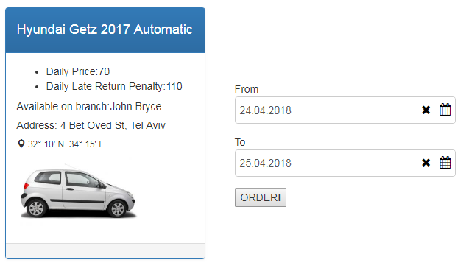

## לקוח

### header:

עבור לקוח, ה- header יכיל את התוכן הבא:

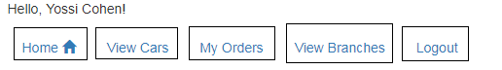

הכיתוב hello, - ואחריו השם המלא של הלקוח.

כפתור home - יציג את דף הבית (1)

כפתור view cars ינווט למסך החיפוש הראשי של כלי רכב להשכרה (2)

כפתור My orders יאפשר לצפות בכל ההזמנות של הלקוח, כולל הזמנות פתוחות והזמנות עבר (8)

כפתור view branches יאפשר לראות את רשימת הסניפים של החברה (5)

כפתור logout ינתק את המשתמש מהמערכת ויחזיר אותו לדף הבית (1)

### דף צפיה בהזמנות הלקוח (8(:

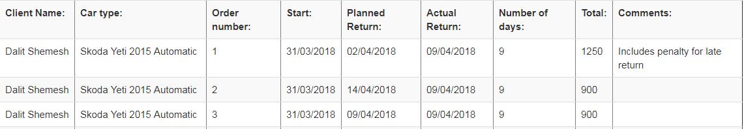

יכיל טבלה ובה העמודות הבאות:

client name: השם המלא של הלקוח

car type: סוג הרכב שהוזמן

order number: מספר ההזמנה

start: תאריך התחלת השכירות

Planned Return: תאריך הסיום המתוכנן של השכירות

Actual Return: להשכרות שהסתיימו כבר, התאריך בו הוחזר הרכב בפועל

Number of days: עבור הזמנות שהסתיימו, מספר הימים של השכרה פעילה. עבור הזמנות שעדיין לא הסתיימו, מספר הימים המתוכנן של ההשכרה, או במקרה שיש כבר איחור, מספר הימים בהנחה שהרכב יוחזר היום

Total: הסכום לתשלום/הסכום ששולם בפועל. עבור הזמנות שעדיין לא הסתיימו והן כבר באיחור, הסכום לתשלום בהנחה שהרכב יוחזר היום

comments: במקרה של הזמנה שהיה בה איחור, תוצג הערה שהסכום לתשלום כולל קנס על איחור

עבור משתמש רגיל, ניתן יהיה לצפות אך ורק בהזמנות שביצע אותו משתמש. משתמש שהוא עובד חברה או מנהל, יוכל לראות בדף זה את כל ההזמנות של כל הלקוחות.

## עובד חברה

### header:

עבור עובד חברה, ה- header יכיל את התוכן הבא:

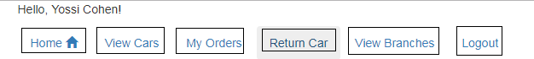

הכיתוב hello, - ואחריו השם המלא של העובד.

כפתור home - יציג את דף הבית (1)

כפתור view cars ינווט למסך החיפוש הראשי של כלי רכב להשכרה (2)

כפתור My orders יאפשר לצפות בכל ההזמנות של כל הלקוחות, כולל הזמנות פתוחות והזמנות עבר (8)

כפתור Return Car יאפשר לעובד לבצע החזרה של רכב שמושכר על ידי לקוח (9)

כפתור view branches יאפשר לראות את רשימת הסניפים של החברה (5)

כפתור logout ינתק את העובד מהמערכת ויחזיר אותו לדף הבית (1)

### דף החזרה של רכב מושכר (9(:

יציג למשתמש אפשרות לבחור את הרכב מתוך רשימת כלי הרכב שנמצאים כרגע בהשכרה פעילה.

יוצגו: מספר לוחית הרישוי של הרכב, וכן תיאור של סוג הרכב (יצרן, מודל, שנה וסוג גיר)

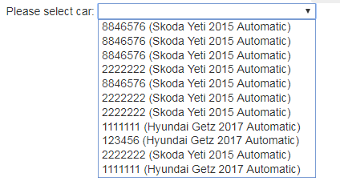

לאחר בחירת הרכב להחזרה יוצגו הפרטים הבאים:

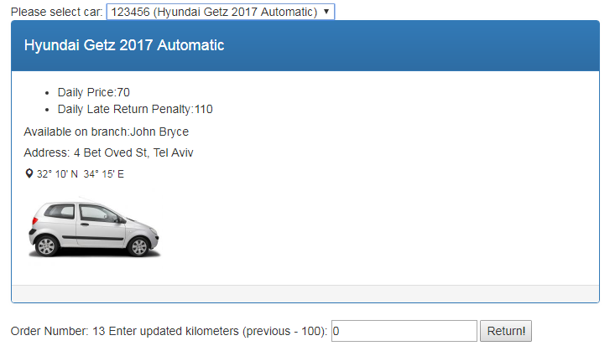הקומפוננטה car-display-small (ללא כפתורים למטה), ואפשרות להזין את מספר הקילומטרים של הרכב בעת ההחזרה.

בגרסה הנוכחית לא יהיה מעקב אחרי מספר הקילומטרים של כלי הרכב בתחילת ההשכרה.

לחיצה על כפתור return תגרום לעדכון הקילומטראז' של הרכב, ולעדכון של ההזמנה כסגורה. מיד לאחר מכן תוצג קבלה ללקוח:

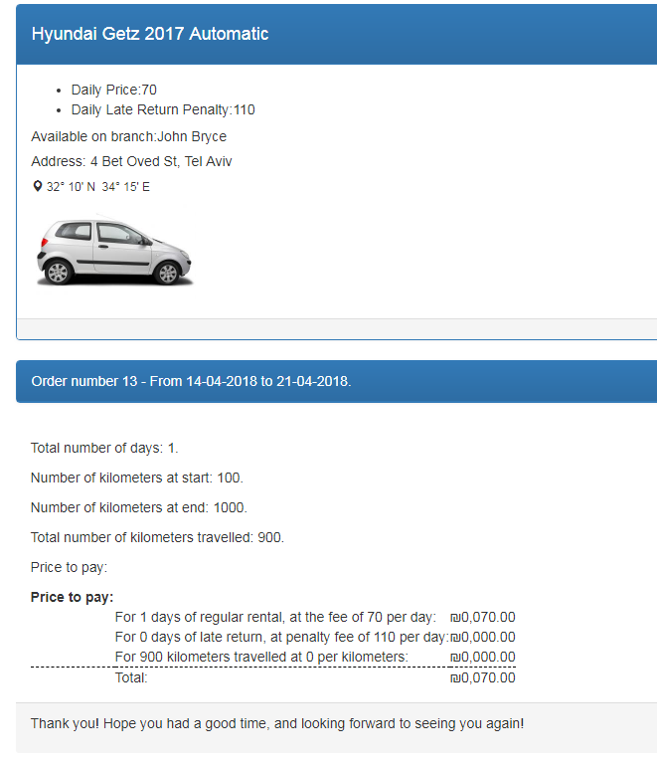

הקומפוננטה car-display-small (ללא כפתורים למטה), פירוט תאריכי ההשכרה, מספר הימים, מספר הקילומטרים שנעשה בתקופת ההשכרה והסכום לתשלום.

## מנהל

### header:

עבור משתמש אנונימי, ה- header יכיל את התוכן הבא:



הכיתוב hello, - ואחריו השם המלא של המנהל.

כפתור home - יציג את דף הבית (1)

כפתור view cars ינווט למסך החיפוש הראשי של כלי רכב להשכרה (2)

כפתור My orders יאפשר לצפות בכל ההזמנות של כל הלקוחות, כולל הזמנות פתוחות והזמנות עבר (8)

כפתור Return Car יאפשר לעובד לבצע החזרה של רכב שמושכר על ידי לקוח (9)

כפתור Manage branches - יאפשר לערוך את פרטי כל הסניפים של החברה - מסך ניהול סניפים (10)

כפתור Manage car types יאפשר לערוך את פרטי כל סוגי כלי הרכב שהחברה מציעה - מסך ניהול סוגי רכב (11)

כפתור Manage cars - יאפשר לערוך את פרטי כל כלי הרכב של החברה - מסך ניהול כלי רכב (12)

כפתור Manage users - יאפשר לערוך את פרטי כל המשתמשים - לקוחות, עובדים ומנהלים של החברה - מסך ניהול משתמשים (13)

כפתור Manage orders - יאפשר לערוך את פרטי כל ההזמנות בחברה - מסך ניהול הזמנות (14)

כפתור logout ינתק את העובד מהמערכת ויחזיר אותו לדף הבית (1)

### מבנה כללי של מסך ניהול:

בכל מסך ניהול תוצג טבלה ובה פרטי הפריטים לניהול.

עמודה ימנית ביותר תהיה שמורה לכפתורי פעולה (עדכון, הוספה, שמירת שינויים).

בראש הטבלה יהיה כפתור הוספה, שלחיצה עליו תגרום להופעת שורה ראשונה בטבלה, בה ניתן להזין את פירטי הפריט החדש שרוצים להוסיף.לחיצה על כפתור הוספה בעמודה הימנית תוסיף את הפריט החדש.

בעמודה הימנית של הטבלה יהיה כפתור מחיקה וכפתור עדכון.

לחיצה על כפתור המחיקה תציג למשתמש בקשה לאישור, ובמידה והוא יאשר - תמחק את הפריט מהרשימה (במידה ואפשר. מחיקת רכב שיש עליו הזמנות, למשל, לא תצליח ותוצג שגיאה למנהל).

לחיצה על כפתור עדכון תפתח שורה חדשה בטבלה, מתחת לשורת הפריט שרוצים לעדכן, ובשורה זו ניתן יהיה לערוך את פרטי הפריט שנבחר.

דוגמאות ניתן לראות במסכים 10-14 - מסכי הניהול השונים.

### מסך ניהול סניפים (10):

יציג טבלה ובה נתוני כל הסניפים: שם, כתובת, קואורדינטות.

עמודה ימנית ביותר תהיה שמורה לכפתורי פעולה: עדכון ומחיקה של סניף.

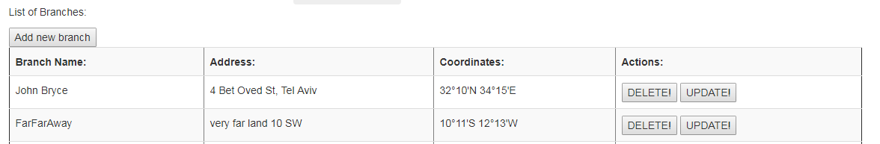

בראש הטבלה יהיה כפתור הוספה, שלחיצה עליו תגרום להופעת שורה ראשונה בטבלה, בה ניתן להזין את פירטי הסניף החדש שרוצים להוסיף.

לחיצה על כפתור undo new branch תבטל את פעולת ההוספה ותסגור את שורת ההוספה.

לחיצה על כפתור הוספה בעמודה הימנית תוסיף את הסניף החדש:

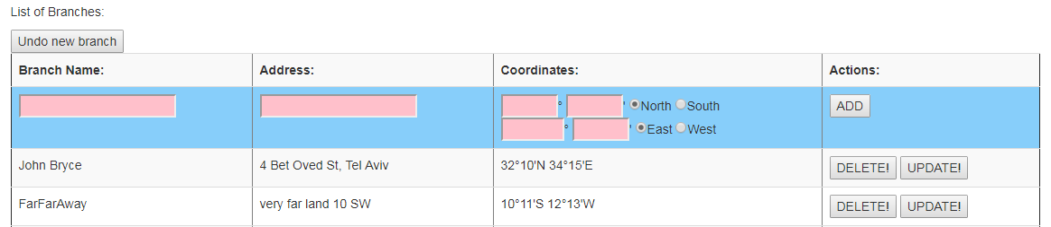

בעמודה הימנית של הטבלה יהיה כפתור מחיקה וכפתור עדכון.

לחיצה על כפתור המחיקה תציג למשתמש בקשה לאישור, ובמידה והוא יאשר - תמחק את הסניף מהרשימה (במידה ואפשר. מחיקת סניף שיש בו כלי רכב, למשל, לא תצליח ותוצג שגיאה למנהל).

לחיצה על כפתור עדכון תפתח שורה חדשה בטבלה, מתחת לשורת הסניף שרוצים לעדכן, ובשורה זו ניתן יהיה לערוך את פרטי הסניף שנבחר:

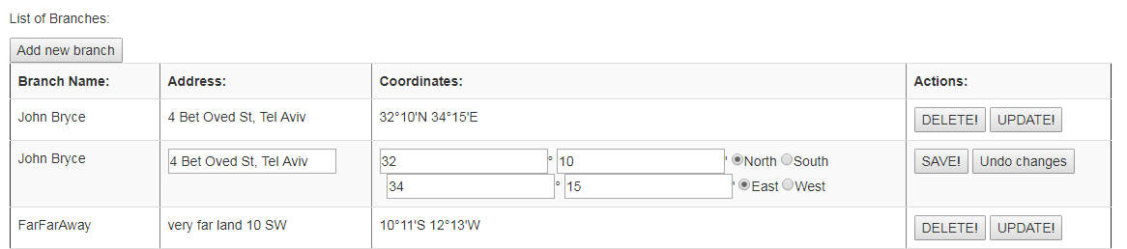

לחיצה על כפתור undo changes יסגור את שורת העדכון ללא ביצוע עדכונים.

לחיצה על כפתור save תציג מסך אישור, ואם המשתמש מאשר – פירטי הסניף יעודכנו.

### מסך ניהול סוגי רכב (11):

יציג טבלה ובה נתוני כל סוגי כלי הרכב שבחברה: יצרן, מודל, שנה וסוג גיר (אוטומטי/ידני).

עמודה ימנית ביותר תהיה שמורה לכפתורי פעולה: מחיקה של סניף.

ההנחה היא שסוג רכב אי אפשר לעדכן כי אלו פרטים שאינם משתנים. במידת הצורך יש למחוק ולהוסיף סוג מעודכן.

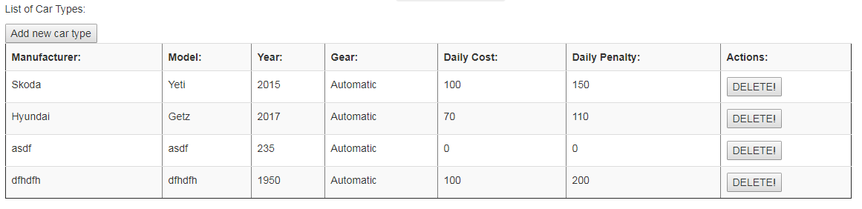

בראש הטבלה יהיה כפתור הוספה, שלחיצה עליו תגרום להופעת שורה ראשונה בטבלה, בה ניתן להזין את פירטי סוג הרכב החדש שרוצים להוסיף.

לחיצה על כפתור undo new car type תבטל את פעולת ההוספה ותסגור את שורת ההוספה.

לחיצה על כפתור הוספה בעמודה הימנית תוסיף את סוג הרכב החדש:

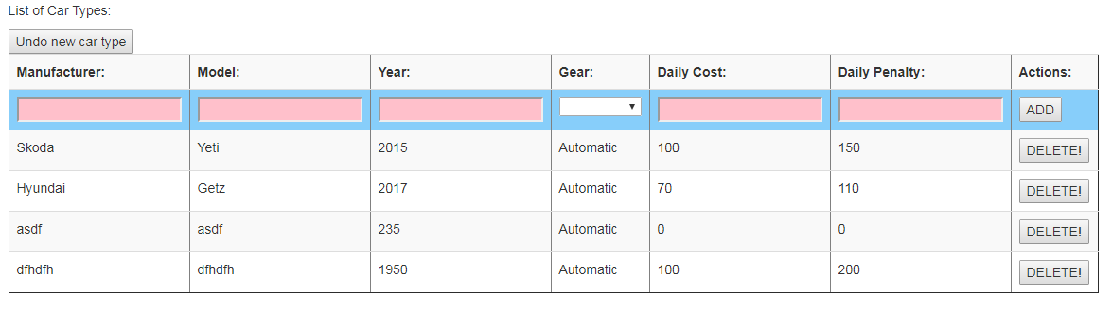

### מסך ניהול כלי רכב (12)

יציג טבלה ובה נתוני כל כלי הרכב: מספר רישוי, סוג, הסניף בו נמצא, מספר הקילומטרים, האם הרכב תקין, תמונה (אופציונלי, רצוי מאוד).

עמודה ימנית ביותר תהיה שמורה לכפתורי פעולה: עדכון ומחיקה של כלי רכב.

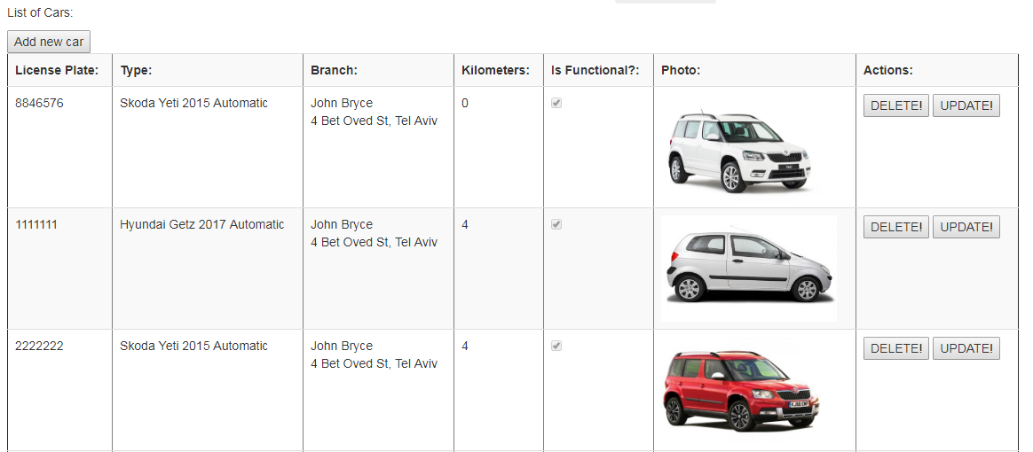

בראש הטבלה יהיה כפתור הוספה, שלחיצה עליו תגרום להופעת שורה ראשונה בטבלה, בה ניתן להזין את פירטי כלי הרכב החדש שרוצים להוסיף.

לחיצה על כפתור undo new car תבטל את פעולת ההוספה ותסגור את שורת ההוספה.

לחיצה על כפתור הוספה בעמודה הימנית תוסיף את הרכב החדש:

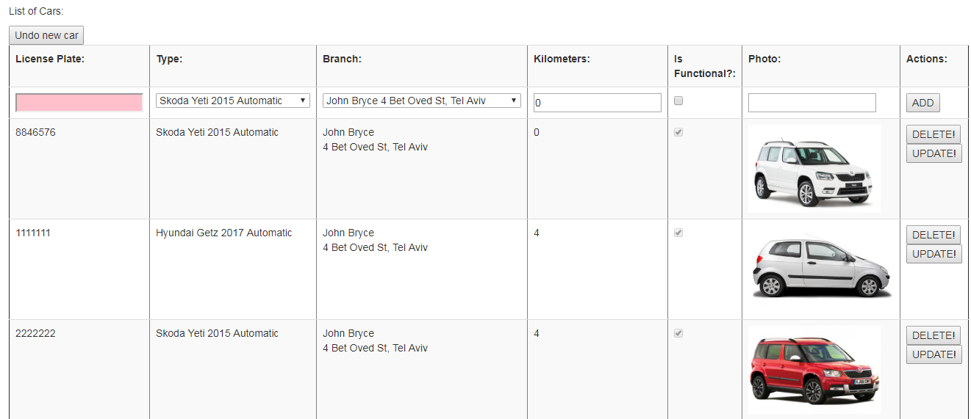

בעמודה הימנית של הטבלה יהיה כפתור מחיקה וכפתור עדכון.

לחיצה על כפתור המחיקה תציג למשתמש בקשה לאישור, ובמידה והוא יאשר - תמחק את הרכב מהרשימה (במידה ואפשר. מחיקת רכב שיש לו הזמנות, למשל, לא תצליח ותוצג שגיאה למנהל).

לחיצה על כפתור עדכון תפתח שורה חדשה בטבלה, מתחת לשורת הרכב שרוצים לעדכן, ובשורה זו ניתן יהיה לערוך את פרטי הרכב שנבחר:

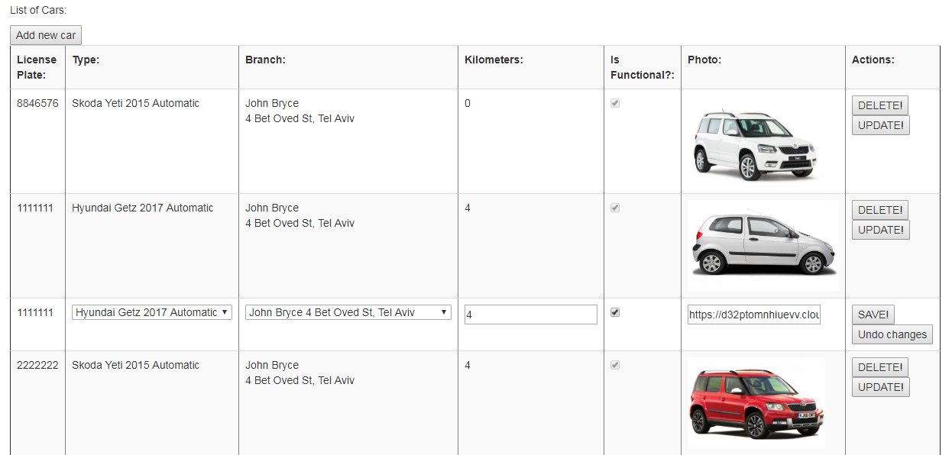

לחיצה על כפתור undo changes יסגור את שורת העדכון ללא ביצוע עדכונים.

לחיצה על כפתור save תציג מסך אישור, ואם המשתמש מאשר – פירטי הרכב יעודכנו.

### מסך ניהול משתמשים (13)

יציג טבלה ובה נתוני כל משתמשי המערכת – לקוחות, עובדים ומנהלים: שם מלא, מספר תעודת זהות, תאריך לידה (אופציונלי), האם אשה או גבר, כתובת דואר אלקטרוני, שם יוזר וסיסמה (מוסתרת), תמונה (אופציונלי), תפקיד (לקוח/עובד חברה/מנהל).

עמודה ימנית ביותר תהיה שמורה לכפתורי פעולה: עדכון ומחיקה של משתמש.

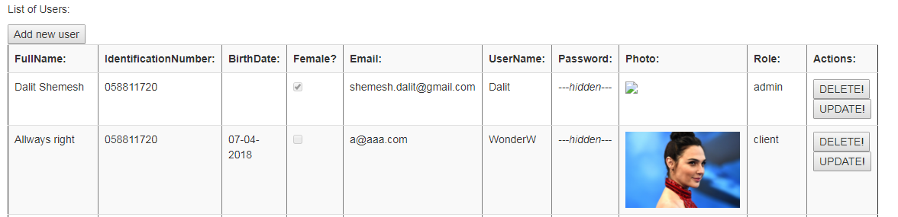

בראש הטבלה יהיה כפתור הוספה, שלחיצה עליו תגרום להופעת שורה ראשונה בטבלה, בה ניתן להזין את פירטי המשתמש החדש שרוצים להוסיף. את הסיסמה המקורית של המשתמש אי אפשר לראות, אבל אפשר להזין סיסמה חדשה לאיפוס.

לחיצה על כפתור undo new user תבטל את פעולת ההוספה ותסגור את שורת ההוספה.

לחיצה על כפתור הוספה בעמודה הימנית תוסיף את המשתמש החדש:

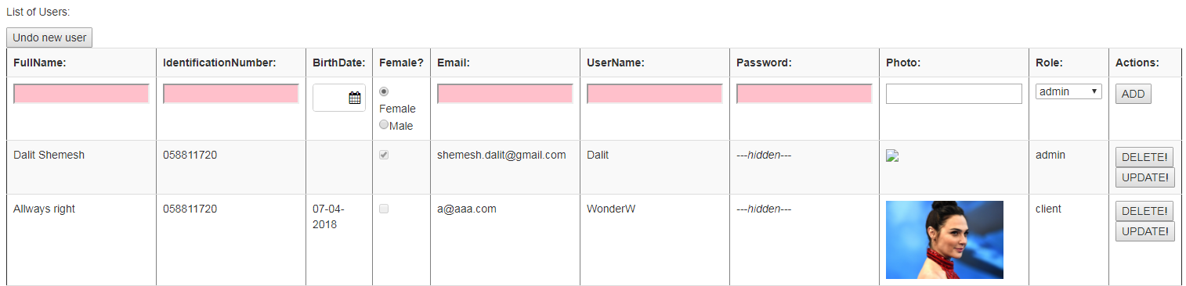

בעמודה הימנית של הטבלה יהיה כפתור מחיקה וכפתור עדכון.

לחיצה על כפתור המחיקה תציג למנהל בקשה לאישור, ובמידה והוא יאשר - תמחק את המשתמש מהרשימה.

לחיצה על כפתור עדכון תפתח שורה חדשה בטבלה, מתחת לשורת המשתמש שרוצים לעדכן, ובשורה זו ניתן יהיה לערוך את פרטי המשתמש שנבחר:

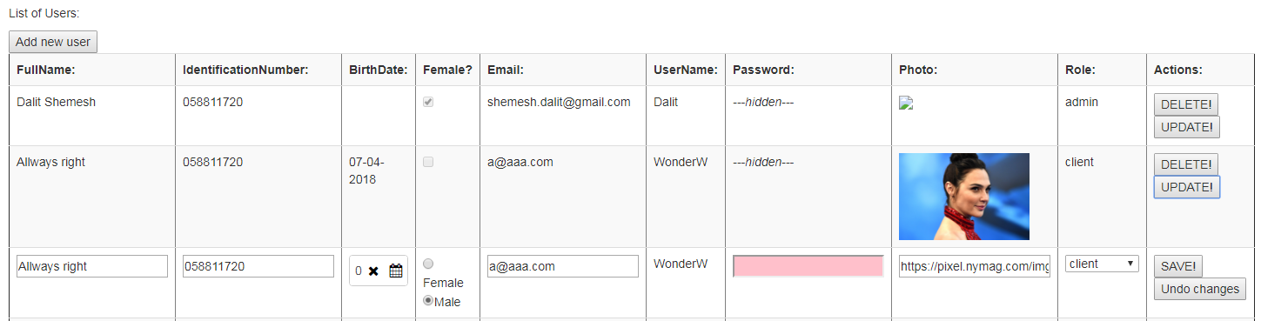

לחיצה על כפתור undo changes יסגור את שורת העדכון ללא ביצוע עדכונים.

לחיצה על כפתור save תציג מסך אישור, ואם המנהל מאשר – פירטי המשתמש יעודכנו.

### מסך ניהול הזמנות (14)

יציג טבלה ובה נתוני כל ההזמנות במערכת – מספר הזמנה, תאריך תחילת השכרה, תאריך מתוכנן לסיום השכרה, תאריך החזרת הרכב בפועל (במידה והוחזר כבר; אם עדיין לא הוחזר ועבר תאריך ההחזרה – תוצג התראה על מספר הימים של האיחור), המשתמש ששכר את הרכב, שם מלא של המשתמש ששכר את הרכב, מספר לוחית רישוי של הרכב.

עמודה ימנית ביותר תהיה שמורה לכפתורי פעולה: עדכון ומחיקה של הזמנה.

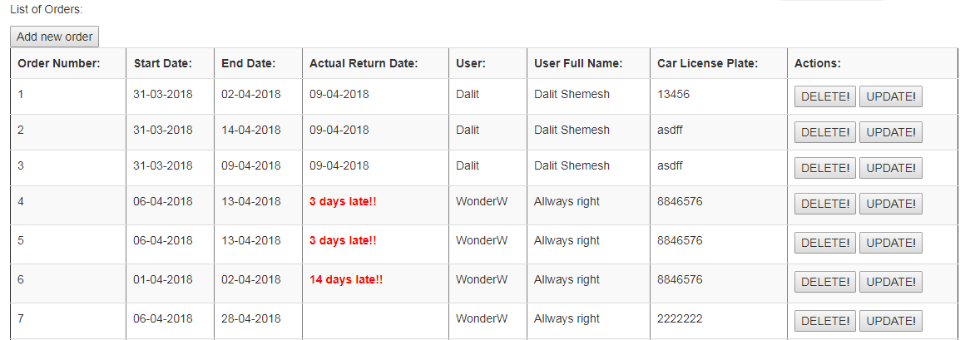

בראש הטבלה יהיה כפתור הוספה, שלחיצה עליו תגרום להופעת שורה ראשונה בטבלה, בה ניתן להזין את פירטי ההזמנה החדשה שרוצים להוסיף.

לחיצה על כפתור undo new order תבטל את פעולת ההוספה ותסגור את שורת ההוספה.

לחיצה על כפתור הוספה בעמודה הימנית תוסיף את ההזמנה החדשה:

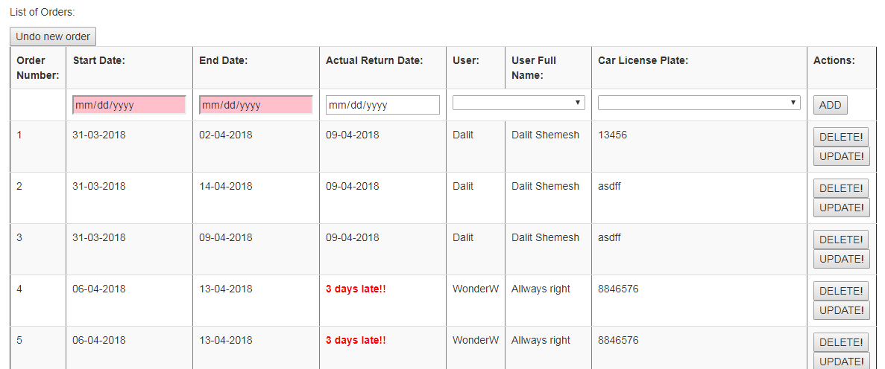

בעמודה הימנית של הטבלה יהיה כפתור מחיקה וכפתור עדכון.

לחיצה על כפתור המחיקה תציג למנהל בקשה לאישור, ובמידה והוא יאשר - תמחק את ההזמנה מהרשימה.

לחיצה על כפתור עדכון תפתח שורה חדשה בטבלה, מתחת לשורת ההזמנה שרוצים לעדכן, ובשורה זו ניתן יהיה לערוך את פרטי ההזמנה שנבחרה:

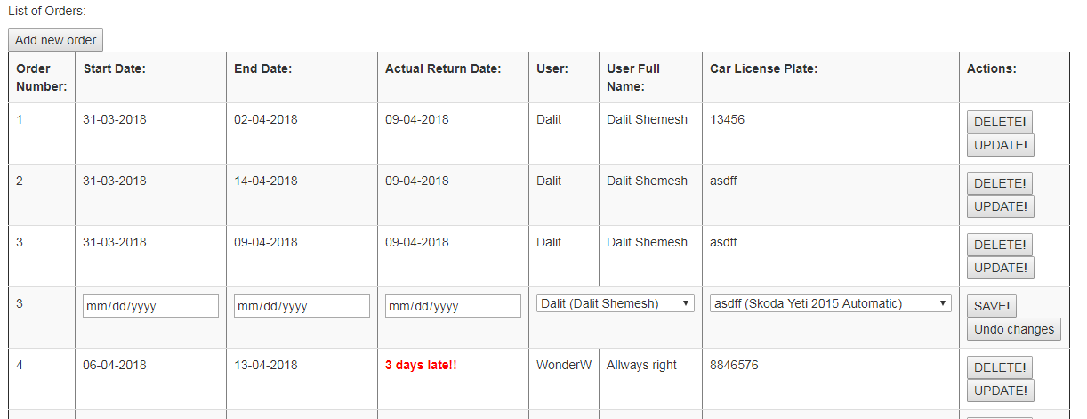

לחיצה על כפתור undo changes יסגור את שורת העדכון ללא ביצוע עדכונים.

לחיצה על כפתור save תציג מסך אישור, ואם המנהל מאשר – פירטי ההזמנה יעודכנו.

Contents

פרוייקט סיום קורס דלית שמש 1

1- כללי 1

2- משתמש אנונימי 2

header: 2

דף הבית (1): home.component 2

מסך החיפוש של כלי רכב להשכרה(2): 2

מסך לוגין (3): 4

מסך הרשמה (4): 4

מסך סניפים (5): 4

מסך חישוב מחיר השכרה (6): 5

מסך הזמנה (7): 5

3- לקוח 7

header: 7

דף צפיה בהזמנות הלקוח (8(: 7

4- עובד חברה 8

header: 8

דף החזרה של רכב מושכר (9(: 8

5- מנהל 11

header: 11

מבנה כללי של מסך ניהול: 11

מסך ניהול סניפים (10): 11

מסך ניהול סוגי רכב (11): 12

מסך ניהול כלי רכב (12) 13

מסך ניהול משתמשים (13) 14

מסך ניהול הזמנות (14) 15